PŘIHLÁŠKA NA SETKÁNÍ HASIČSKÝCH PŘÍPRAVEK BŘEHY 27.4.2024 od 9.hodin
KOLEKTIV
Název kolektivu přípravky:
SDH:
Okres: | Kraj:
VEDOUCÍ:
Jméno a příjmení vedoucího kolektivu:
Tel.: | Email:
Jméno a příjmení vedoucího přípravky:
Tel.: | Email:
POČET PŘIHLÁŠENÝCH ČLENŮ KOLEKTIVU
Počet dětí: Počet vedoucích: Počet doprovodu: Celkem:
Jmenný seznam dětí
Jméno a příjmení: |  | Rok narození:
1.
2.
3.
4.
5.
6.
7.
8.
9.
10.
11.
12.
13.
14.
15.
16.
17.
18.
19.
20.
UBYTOVÁNÍ PRO SBORY POUZE PRO TY, KTEŘÍ SI TO DOMLUVILI A JSOU Z DALEKA
pátek 26.4.2024 ANO X NE Počet dětí: Dospělých:

Něco k vystoupení:
K vystoupení budu potřebovat káď a vodu: ANO X NE
Mám zájem zapůjčit tento materiál:

Scénka – představení, ukázka: ANO X NE
Stručný popis:
Od organizátorů potřebujeme zajistit:
Předpokládaný čas ukázky do 15 minut.
Zajímavosti o Vašem sboru a kolektivu přípravky:

Přihlášku posílejte do 20.4.2024 na email: hasici.brehy@seznam.cz, novakmonika21@seznam.cz
Bližší informace: Monika Nováková tel: 607 959 127
Pro všechny účastníky jsou připraveny odměny a dárečky od sponzorů
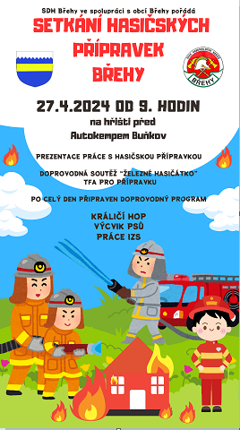
Občerstvení je zajištěno, po přihlášení na setkání zašleme informace ohledně nabídky a ceny jídel s možností objednání.
Na všechny zúčastněné se budeme těšit!!!

Za organizátory

S pozdravem

Monika Nováková
Vedoucí MH SDH Břehy

